МУНИЦИПАЛЬНОЕ БЮДЖЕТНОЕ ДОШКОЛЬНОЕ ОБРАЗОВАТЕЛЬНОЕ УЧРЕЖДЕНИЕ «ДЕТСКИЙ САД КОМБИНИРОВАННОГО ВИДА №5 «ЗОЛОТАЯ РЫБКА» Г.ЩЁЛКИНО» ЛЕНИНСКОГО РАЙОНА РЕСПУБЛИКИ КРЫМ

КОНСУЛЬТАЦИЯ
ДЛЯ ВОСПИТАТЕЛЕЙ
«Интерактивные игры как средство познавательного развития детей дошкольного возраста»
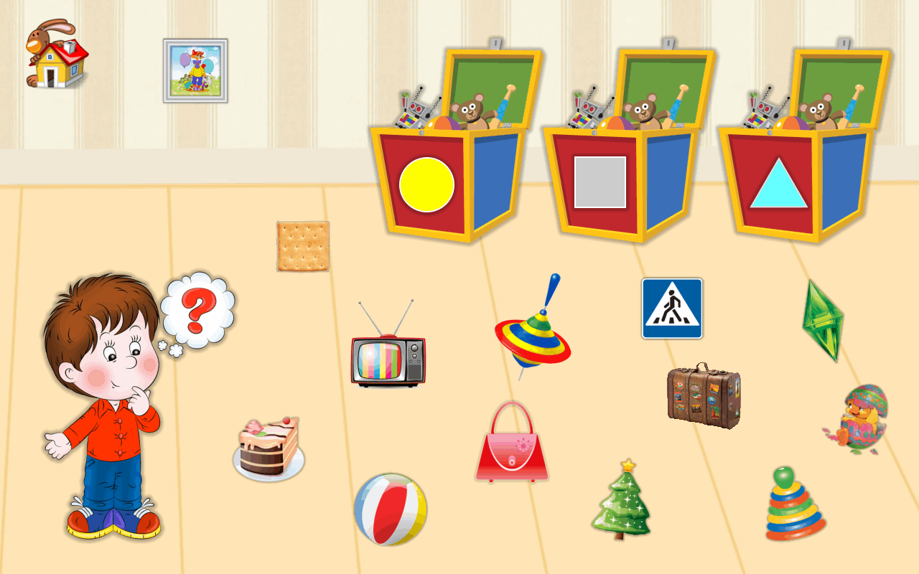

Подготовила:
Старший воспитатель Гафарова М.А.

г. Щёлкино
2024 год
Интерактивные игры как средство познавательного развития дошкольника

Аннотация. В статье рассматривается проблема познавательного развития дошкольников средствами интерактивных игр. Научно обоснован выбор методов

- средств познавательного развития детей дошкольного возраста. Раскрываются особенности использования интерактивных игр как средства познавательного развития детей дошкольного возраста.

Ключевые слова: интерактивные игры, познавательное развитие, дошкольник, старший дошкольный возраст, мультимедия, мультимедийные средства, интерактивные технологии.

Согласно Федеральному государственному образовательному стандарту дошкольного образования (ФГОС ДО), «Познавательное развитие предполагает развитие интересов детей, любознательности и познавательной мотивации; формирование познавательных действий, становление сознания; развитие воображения и творческой активности» [6].

Фундамент активной, инициативной, творческой личности закладывается в дошкольном детстве. Именно в этот период создаются важные предпосылки для развития познавательных интересов детей. Эти направления нашли отражение в трудах таких авторов как: А. Н. Поддьяков, А. Г. Гогоберидзе, Н. Б. Шумакова, А. М. Матюшкин, Я. А. Пономарев и др.

На современном этапе развития информационных технологий средства ИКТ (информационно-коммуникативных технологий) все более активно внедряются в процесс образования. На ступени дошкольного образования интерактивные игры могут стать помощником в организации познавательного развития.

Так как игра – ведущий вид деятельности дошкольников, она имеет широкие возможности для всестороннего развития детей.

Интерактивная игра – это метод обучения и воспитания, в котором воедино соединяются функции образования, развития и воспитания детей. Одним из ведущих направлений применения интерактивной игры является исследовательская и познавательная деятельность ребенка.

Ребенок получает информацию через познавательные процессы: восприятие, мышление, воображение, ощущение, внимание, речь, память. В основе развития познавательных процессов лежат анализаторы, благодаря им ребенок более эффективно и полно познает окружающий его мир [1]. Главным преимуществом интерактивных игр является наглядность – инструмент усвоения новых понятий, свойств, явлений. Кроме наглядности, дети так же воспринимают новую информацию на слух, с помощью движения объектов. Кроме того, занимаясь с интерактивными играми самостоятельно, ребенок может сам контролировать темп и количество выполняемых заданий, что отвечает принципу индивидуализации, в соответствие с ФГОС ДО.
С помощью интерактивных и мультимедийных средств, возможно моделировать различные ситуации из окружающей среды, составлять наглядные загадки на различные темы, знакомить детей с временами года, профессиями, жилищами животных, овощами и фруктами и т.д. [5].

Работу с интерактивными технологиями можно организовать в разных формах: индивидуальная форма предполагает самостоятельное решение ребенком поставленных перед ним задач; для решения заданий в паре используется парная форма; при использовании групповой формы, детей делят на подгруппы; если задание выполняют все участники одновременно, данная форма называется коллективная или фронтальная. Так же существует планетарная форма – наиболее сложная форма интерактивного обучения. При планетарной форме дети разбиваются на подгруппы, работают над проектами, а затем озвучивают свои исследования [4].

Для проведения интерактивных игр авторами Н.Л.Кряжевой, К.Фопелем, Е.К.Лютовой, Г.Б.Мониной предложен определенный алгоритм:

- Подбор интерактивных игр педагогом для группы детей. Возможна предварительная работа;

- Знакомство детей с целью игры, правилами и инструкцией. Информация должна быть сформулирована доступно и четко;

- Взаимодействие детей друг с другом в процессе игры. При затруднительных моментах педагог корректирует действия дошкольников;

- Подведение итогов игры. После окончания интерактивной игры проводится анализ результатов, который включает рефлексию эмоционального и содержательного аспектов [2].

Отличительной чертой интерактивных игр является то, что они могут использоваться во всех образовательных областях:

1. Физическое развитие – формирование представлений о здоровом образе жизни, развитие инициативы, самостоятельности и творчества в двигательной активности, способности к самоконтролю, самооценке при выполнении движений, развитие интереса к участию в подвижных и спортивных играх и физических упражнениях, активности в самостоятельной двигательной деятельности, интереса и любви к спорту;

2. Экологическое образование - формирование первичных представлений о природном многообразии планеты Земля, Формирование понимания того, что человек — часть природы, что он должен беречь, охранять и защищать ее, что в природе все взаимосвязано, воспитание умения правильно вести себя в природе, воспитание любви к природе, желания беречь ее;

3. Развития элементарных математических представлений - усвоение понятий формы, цвета, величины, числа и множества, пространства и времени;

4. Нравственное воспитание – формирование таких качеств как сочувствие, отзывчивость, взаимопомощь, толерантность;
5. Художественно-эстетическое развитие - развитие эстетических чувств детей,

художественного восприятия, образных представлений, воображения, художественно-творческих способностей, приобщение к искусству, музыкальная деятельность, знакомство с художественной литературой.

- Социально-коммуникативное развитие - усвоение норм и ценностей, принятых в обществе, развитие навыков самообслуживания, формирование основ безопасности);

- Развитие речи - развитие всех компонентов устной речи детей: грамматического строя речи, связной речи — диалогической и монологической форм, формирование словаря, воспитание звуковой культуры речи.

Существует несколько видов интерактивных игр для дошкольников:
- Развивающие игры: направлены на развитие познавательных способностей, эмоционального и нравственного развития, развития воображения. В них нет четко выделенной дидактической задачи – они являются инструментами для творчества, самовыражения ребенка. К этому виду относятся разнообразные графические редакторы («раскрашки» и «рисовалки»), музыкальные редакторы, конструкторы сказок, работа с иллюстрациями и др.

− Обучающие игры: ребенку предлагается в игровой форме решить ту или иную дидактическую задачу. Сюда относятся игры на формирование у детей начальных математических представлений, обучением родному и иностранному языкам, с эстетическим и нравственным воспитанием, с развитием речи и др.

- Логические игры: направлены на развитие логического мышления ребенка-дошкольника. К таким играм относятся головоломки с одной или несколькими задачами, которые должен решить ребенок.

- Игры-забавы: дают возможность ребенку в развлекательной форме полезно провести время. Здесь он может отправиться в увлекательное путешествие с любимым героем сказки или придумать дальнейшее развитие сюжета мультфильма

Интерактивные игры в союзе с высоким педагогическим мастерством делают образовательный процесс дошкольного образования разнообразным, живым и ненавязчивым для детей. Применяя интерактивные игры, повышается мотивация детей к обучению (что особо важно в подготовительной к школе группе), дети учатся новым формам сотрудничества, формируется рефлексия ребенка, оценка своих достижений.

Многие родители задаются вопросом о пользе или вреде компьютера для ребенка-дошкольника. Педагоги ДОО должны проводить консультации для родителей, в которых говорится о том, что если соблюдать гигиенические нормы при взаимодействии ребенка с компьютером, осуществлять содержательный отбор игр и систематично проводить физминутки, физпаузы и гимнастики для глаз, то интерактивные игры могут стать отличным помощником в образовательном процессе ребенка. Кроме того, интерактивные игры – настолько универсальное средство обучения, что его может использовать и создавать каждый родитель. Используя простые программы (Microsoft Office PowerPoint, Paint), можно создать мультфильм, игру, задания и упражнения с индивидуальными предпочтениями ребенка, с совместным участием родителей, так познавательный процесс будет проходить еще интереснее.

Таким образом, нельзя недооценивать применение метода интерактивных игр в

образовательном процессе дошкольного образования. Использование интерактивных игр наравне с традиционными методами обучения повышает эффективность образования и воспитания детей, усиливает уровень понимания информации, развивает творческие способности детей.

